N° d'ordre : . . ...

*Rapport de projet soumis à l'*

**UNIVERSITÉ MOHAMED BOUDIAF – MSILA**



FACULTÉ DES MATHMATIQUES ET DE L'INFORMATIQUE

DÉPARTEMENT DE L'INFORMATIQUE

*Pour la satisfaction partielle des exigences du diplôme de*

**Master** en **Informatique**

Par

**Senouci, Imad**

**Lamrad, Mohamed Lamine**

*Titre du projet*

**Conception et réalisation d'un logiciel de gestion d'un cabinet dentaire**

*Sous la direction de*

**M. BOUCETTA Mohammed**

*Juin, 2021*

**Dedications**

*" Je dédie ce travail*

*A DIEU al-hamdu-li-lah*

*À mon cher père KAMEL, pour ton soutien permanent, tes encouragements, tes prières pour moi et ta présence dans ma vie, aucune dédicace ne saurait exprimer l'amour, le respect que j'ai pour toi. Que DIEU le tout puissant te protège et t'accord longue vie et bonne santé. En espérant que tu seras toujours fière de moi.*

*À ma chère mère NOURA, toutes les lettres ne sauraient trouver les mots qu'il faut, et tous les mots ne sauraient exprimer ma gratitude. Je te remercie pour tous tes sacrifices, ton amour, tes encouragements, pour me pousser toujours vers l'avant. En espérant que tu seras toujours fière de moi.*

*À ma sœur RANDA pour ton encouragement et ton soutien.*

*À mes frères ANIS, WASSIM et MAHDI, mes sentiments pour vous sans limite, que DIEU vous protège.*

*À toute ma famille grande et petite.*

*À tous mes amis et camarades.*

*À mes enseignants AMRI Said, Ariwat Youcef et Louannas Bilal."*

***Senouci Imad***

*"Je dédie ce modeste travail à :*

*Mes très chers parents*

*Témoignage d’affection et de grande reconnaissance*

*J’espère qu’ils sont et seront toujours fières de moi, que Dieu les garde.*

*Mes chères sœurs et mon petit frère.*

*Mon grand frère et sa famille chacun à son nom .*

*Mes adorables nièces et neveux : Djouri, Raghad, Yasith, Haroune, Anes, Abd echakour, Ouais, ghaith, Djamel, Djad, que Dieu les bénisse.*

*Tous mes amis :BICHOU , FAHD , FARES, aissa, sohaib, sadam,Ibrahim, hfayad, zakaria, ammar, Ahmed, Roudi, fateh, salah, moussa feraoun, khaled, faysal , amine et djoudjou.*

*Toute personne ayant contribuée chacune à sa manière au bon accomplissement de notre projet.*

*Avec l’expression de tous mes sentiments de respect,*

*Je dédie ce modeste travail. "*

***Lamrad Mohamed Lamine***

**Remerciement**

Nous remercions tout d’abord, ALLAH qui nous a donné force et courage pour terminer ce modeste travail.

Nous remercions vivement notre encadreur M. Boucetta Mohammed pour les efforts énormes qu’il nous a consentis, pour le précieux temps qu’il nous a réservé, pour les estimables informatiques qu’il nous a fournies et enfin pour les conseils et les orientations qu’il nous a prodiguées.

Nous tenons à remercier tous les enseignants du Département d'Informatique et qui tous en long de cycle d’études à l’université Mohamed Boudiaf, M'sila. Super merci à tous notre pour son soutien.

**Contents**

**Table de figures** 8

**List of tables** 8

**Introduction générale** 9

**Chapitre1 : Définitions et outils utilisés** 11

**1.** **Introduction** 11

**2.** **Définition du logiciel** 11

**3.** **Rôle du logiciel** 11

**4.** **Fonctionnement du logiciel** 12

**5.** **Les outils de développement** 12

**5.1.** **Visual studio** 12

**5.2.** **Entity Framework** 13

**5.3.** **Langage de programmation C#** 14

**5.4.** **WPF** 15

**5.5.** **DevExpress** 16

**5.6.** **SQL Server** 16

**5.7.** **UML** 18

**Chapitre2 : Conception** 18

**1.** **Diagramme de classe** 18

**2.** **Diagramme de cas d'utilisation** 19

**3.** **Diagramme de base de données** 20

**4.** **Diagrammes de séquence** 21

**Chapitre3 : Implémentation** 23

**1.** **Interfaces de l'application** 23

**1.1.** **Ecran de démarrage** 23

**1.2.** **Connection** 24

**1.3.** **Fenêtre principale** 25

**2.** **Taches principales du logiciel** 26

**Conclusion** 31

**Bibliography** 32

# **Table de figures**

**Fig. 1:** Visual studio 13

**Fig. 2:** Entity Framework structure 14

**Fig. 3:** XAML extension dans VS 15

**Fig. 4:** Code behind dans VS 15

**Fig. 5:** DevExpress Démo Center 16

**Fig. 6:** SQL Server 2008 17

**Fig. 7:** Diagramme de classe 19

**Fig. 8:** Diagramme des cas d'utilisation 20

**Fig. 9**: Diagramme de la base de données 21

**Fig. 10:** Diagramme de séquence "Login" 22

**Fig. 11** : Diagramme de séquence "Ajouter un malade" 23

**Fig. 12:** Ecran de démarrage 24

**Fig.** 13: fenêtre de connexion 25

**Fig. 14:** Fenêtre principale 26

**Fig. 15:** Mes Patients 26

**Fig. 16:** Ajouter un patient 27

**Fig. 17:** Mes Médicaments 27

**Fig. 18 :** Ajouter Médicament 28

**Fig. 19:** Mes Consultations 28

**Fig. 20 :** Déférence entre deux patients qui ont du même nom 29

**Fig. 21:** Ajouter Consultation 29

**Fig. 22:** Produire une ordonnance. 30

**Fig. 23 :** Exemple d'une ordonnance 31

# **Introduction générale**

Le but de notre projet de fin d'études est présenté dans ce rapport, c'est l'implémentation et le développement d'un logiciel de gestion d'un cabinet dentaire.

Dans ce projet, nous allons passer par 3 phases. Premièrement nous allons obtenir les informations et les différentes tâches du logiciel, la deuxième phase sera la modélisation et la conception du système avec des outils de modélisation UML. La troisième phase sera la mise en œuvre du projet à l'aide d'outils de développement tels que Visual Studio (c#, wpf), Contrôle de Base de données avec (Entity Framework), Utilisation des Composants de l'outil DevExpress.

# **Chapitre1 : Définitions et outils utilisés**

1. **Introduction**

La technologie est un ensemble de techniques, de compétences, de méthodes et de procédés utilisés dans la production des Produits ou des services ou dans la réalisation d'objectifs.

Les technologies de l'information (TI) sont l'utilisation d'ordinateurs pour stocker, récupérer, transmettre et manipuler des données ou des informations, souvent dans le contexte d'une entreprise ou d'une autre entreprise. Les TI sont considérées comme un sous ensemble de technologies de l'information et des communications (TIC). Un système informatique (système informatique) est généralement un système d'information, un système de communication ou, plus précisément, un système informatique comprenant l'ensemble du matériel, des logiciels et des équipements périphériques exploités par un groupe limité d'utilisateurs.

Nous présenterons dans le premier chapitre la description de l'application et les outils que nous avons utilisés pendant le développement. Le deuxième chapitre contient plusieurs diagrammes UML (Diagramme de classe, Diagramme da cas d'utilisation, diagramme de séquence) et le diagramme de Base de Données. Finalement, Le troisième chapitre est une présentation de l'application, des captures depuis l'application et Comment ça fonctionne.

1. **Définition du logiciel**

Notre travail est un outil de gestion d'un cabinet dentaire. Le but principal de cette application est d'aider le dentiste à gérer son cabinet grâce aux fonctionnalités inclus dans l'application ; Crée un profil du malade qui contient toutes les informations tels que : Les consultations, les ordonnances, Les séances … etc.

1. **Rôle du logiciel**

Ce logiciel a des taches spécifiques à effectuer comme Suits :

* Gérer les malades (Ajouter, Modifier, Supprimer).
* Ajouter un Rendez-Vous (Calendrier).
* Ajouter les médicaments manuellement (aussi Modifier et Supprimer).
* Ajouter et gérer les consultations avec une liste de malades depuis la base de données, liste de dents et liste des travaux.

1. **Fonctionnement du logiciel**

Premièrement, le dentiste doit créer le profil du malade et saisir ces informations (Nom Complet, l'Age, sexe, téléphone …etc). Il fait cette tache une seule fois pour chaque malade. Deuxièmement, il va ajouter une consultation pour ce malade, le choix du nom de malade est à partir d'une liste reliée à la base de données, il peut aussi taper les premières lettres du nom de malade ensuite l'application devine les noms prévus. Ensuite il va choisir le travail et la dent à partir d'une liste qui contient toutes les dents et tous les traitements possibles. Il a trois champs de saisie pour les remplir pour sauvegarder les taches faites dans cette séance. Le chirurgien dentaire peut générer une ordonnance aussi avec toutes les informations (nom de médicament, la dose, la forme et la posologie).

1. **Les outils de développement**
   1. **Visual studio**

Microsoft Visual Studio est un ensemble de logiciels de développement pour [Windows](https://fr.wikipedia.org/wiki/Microsoft_Windows) et [mac OS](https://fr.wikipedia.org/wiki/MacOS) conçue par [Microsoft](https://fr.wikipedia.org/wiki/Microsoft). La dernière version s'appelle Visual Studio 2019 .

Visual Studio est un ensemble complet d'outils de développement permettant de générer des [applications web](https://fr.wikipedia.org/wiki/Application_web) [ASP.NET](https://fr.wikipedia.org/wiki/ASP.NET), des [services web](https://fr.wikipedia.org/wiki/Service_web) [XML](https://fr.wikipedia.org/wiki/Extensible_Markup_Language), des applications bureautiques et des applications mobiles. [Visual Basic](https://fr.wikipedia.org/wiki/Visual_Basic), [Visual C++](https://fr.wikipedia.org/wiki/Visual_C%2B%2B), [Visual C#](https://fr.wikipedia.org/wiki/Visual_C_Sharp) utilisent tous le même [environnement de développement intégré](https://fr.wikipedia.org/wiki/Environnement_de_d%C3%A9veloppement) (IDE), qui leur permet de partager des outils et facilite la création de solutions faisant appel à plusieurs langages. Par ailleurs, ces langages permettent de mieux tirer parti des fonctionnalités du [framework.NET](https://fr.wikipedia.org/wiki/Framework_.NET), qui fournit un accès à des technologies clés simplifiant le développement d'applications web ASP et de services web XML grâce à [Visual Web Developer](https://fr.wikipedia.org/wiki/Visual_Web_Developer).

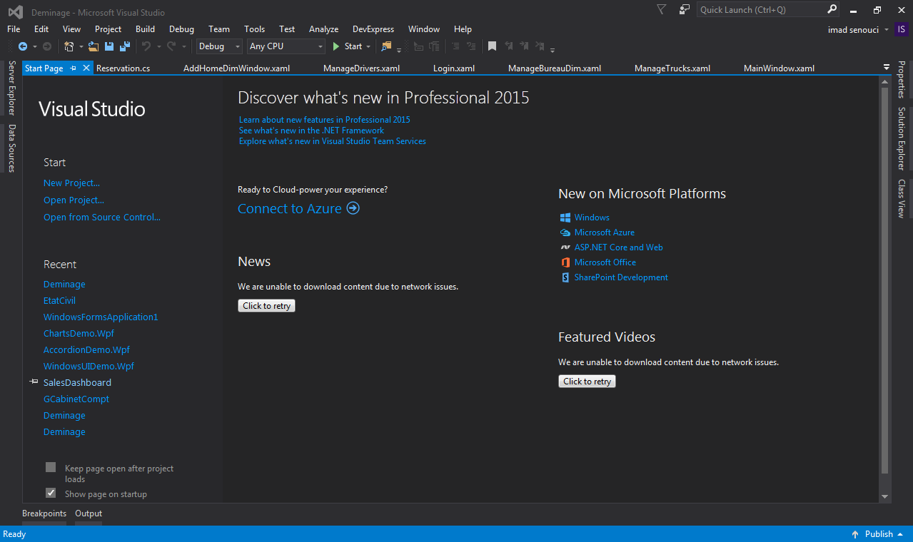

**Fig. 1:** Visual studio

5. 2. **Entity Framework**

Entity Framework est un ensemble de technologies dans ADO.NET qui prend en charge le développement d'applications logicielles orientées données. Les architectes et les développeurs d'applications orientées données ont généralement eu du mal à atteindre deux objectifs très différents. Ils doivent modéliser les entités, les relations et la logique des problèmes métier qu'ils résolvent, et ils doivent également travailler avec les moteurs de données utilisés pour stocker et récupérer les données. Les données peuvent s'étendre sur plusieurs systèmes de stockage, chacun avec ses propres protocoles ; même les applications qui fonctionnent avec un seul système de stockage doivent équilibrer les exigences du système de stockage par rapport aux exigences d'écriture de code d'application efficace et maintenable. Ce problème est généralement appelé "désadaptation d'impédance objet-relationnelle".

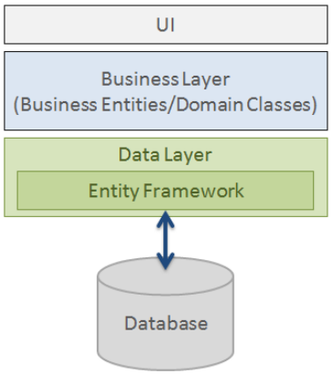

**Fig. 2:** Entity Framework structure

Dans notre projet, nous avons utilisé l'approche code-first, dans l'approche Code-First, vous vous concentrez sur le domaine de votre application et commencez à créer des classes pour votre entité de domaine plutôt que de concevoir d'abord votre base de données, puis créer les classes qui correspondent à la conception de votre base de données.

* 1. **Langage de programmation C#**

C# est un [langage de programmation](https://fr.wikipedia.org/wiki/Langage_de_programmation) [orientée objet](https://fr.wikipedia.org/wiki/Programmation_orient%C3%A9e_objet), [fortement typé](https://fr.wikipedia.org/wiki/Langage_d%27assemblage_typ%C3%A9), dérivé de [C](https://fr.wikipedia.org/wiki/C_(langage)) et de [C++](https://fr.wikipedia.org/wiki/C%2B%2B), ressemblant au langage [Java](https://fr.wikipedia.org/wiki/Java_(langage)). Il est utilisé pour développer des [applications web](https://fr.wikipedia.org/wiki/Applications_web), ainsi que des [applications](https://fr.wikipedia.org/wiki/Application_informatique) de bureau, des [services web](https://fr.wikipedia.org/wiki/Services_web), des commandes, des [widgets](https://fr.wikipedia.org/wiki/Composant_d%27interface_graphique) ou des [bibliothèques](https://fr.wikipedia.org/wiki/Biblioth%C3%A8que_logicielle) de classes. En C#, une application est un lot de classes où une des classes comporte une méthode Main, comme cela se fait en Java.

C# est destiné à développer sur la plateforme [.NET](https://fr.wikipedia.org/wiki/Microsoft_.NET), une pile technologique créée par Microsoft pour succéder à [COM](https://fr.wikipedia.org/wiki/Component_Object_Model).

Les exécutables en C# sont subdivisés en assemblies, en namespaces, en classes et en membres de classe. Un assembly est la forme compilée, qui peut être un programme (un exécutable) ou une bibliothèque de classes (une dll). Un assembly contient le code exécutable en MSIL, ainsi que les symboles. Le code [MSIL](https://fr.wikipedia.org/wiki/Common_Intermediate_Language) est traduit en langage machine au moment de l'exécution par la fonction just-in-time de la plateforme.NET.

* 1. **WPF**

Windows Presentation Foundation (WPF) est un sous-système graphique libre et gratuit (similaire à WinForms) développé à l'origine par Microsoft pour le rendu des interfaces utilisateur dans les applications Windows. WPF, précédemment connu sous le nom d'"Avalon", a été initialement publié dans le cadre du.NET Framework 3.0 en 2006. WPF utilise DirectX et tente de fournir un modèle de programmation cohérent pour la création d'applications. Il sépare l'interface utilisateur de la logique métier et ressemble à des modèles d'objets similaires orientés XML, tels que ceux mis en œuvre dans XUL et SVG.

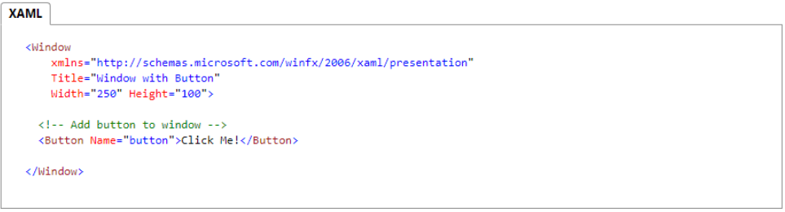

**Fig. 3:** XAML extension dans VS

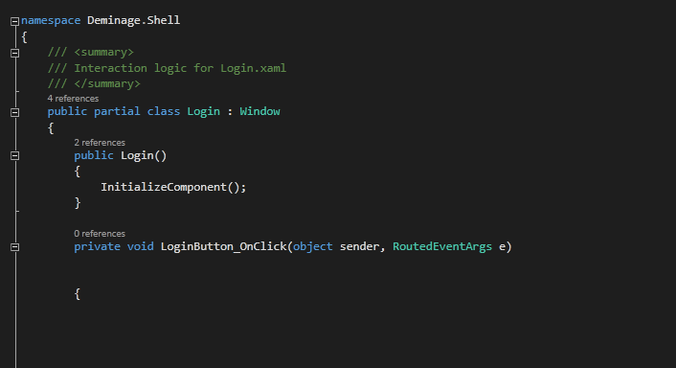

**Fig. 4:** Code behind dans VS

* 1. **DevExpress**

DevExpress (Developer Express) est une société de développement de logiciels basée aux États-Unis. Elle produit des outils d'aide au codage et des composants pour les développeurs Delphi, C++ Builder et Microsoft Visual Studio. La majeure partie de sa gamme de produits est constituée de composants VCL, NET WinForms et ASP.NET qui reproduisent l'interface utilisateur des applications Microsoft Windows et Microsoft Office. DevExpress a remporté de nombreux prix de l'industrie pour ses produits.

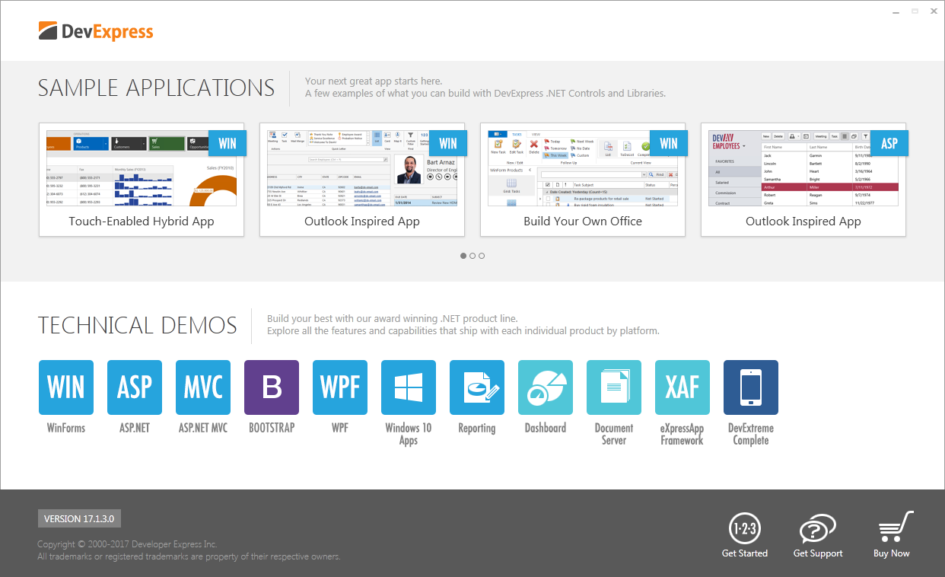

**Fig. 5:** DevExpress Démo Center

* 1. **SQL Server**

Microsoft SQL Server est un système de gestion de bases de données relationnelles développé par Microsoft. En tant que serveur de base de données, il s'agit d'un logiciel dont la fonction principale est de stocker et d'extraire des données à la demande d'autres applications logicielles, qui peuvent fonctionner sur le même ordinateur ou sur un autre ordinateur à travers un réseau (y compris Internet). Nous pouvons manipuler les données dans la base de données SQL en utilisant le cadre d'entité et c'est la caractéristique la plus importante dont nous avons besoin.

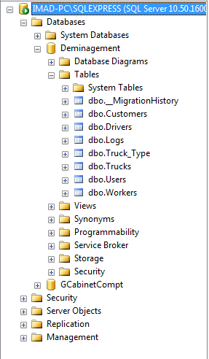

**Fig. 6:** SQL Server 2008

* 1. **UML**

UML, abréviation de Unified Modeling Language (langage de modélisation unifié), est un langage de modélisation standardisé composé d'un ensemble intégré de diagrammes, développé pour aider les développeurs de systèmes et de logiciels à spécifier, visualiser, construire et documenter les artefacts des systèmes logiciels, ainsi que pour la modélisation d'entreprise et d'autres systèmes non logiciels. L'UML représente un ensemble de bonnes pratiques d'ingénierie qui ont fait leurs preuves dans la modélisation de systèmes importants et complexes. L'UML est une partie très importante du développement de logiciels orientés objet et du processus de développement logiciel. L'UML utilise principalement des notations graphiques pour exprimer la conception de projets logiciels. L'utilisation de l'UML aide les équipes de projet à communiquer, à explorer les conceptions potentielles et à valider la conception architecturale du logiciel.

1. **Conclusion**

Dans ce chapitre, nous avons vu les différents outils que nous utiliserons pour développer notre programme, ainsi qu'un bref résumé de chaque outil, afin que le lecteur puisse savoir quelles étapes sont incluses, pour tirer le meilleur parti de ce qui sera programmé.

# **Chapitre2 : Conception**

1. **Introduction**

Dans ce chapitre, nous allons proposer une conception pour notre logiciel, en plaçant un ensemble de diagrammes sur les différentes étapes de création de la base de données, afin d'éviter de commettre des erreurs dans la création de cette dernière.

1. **Diagramme de classe**

Dans notre logiciel, et dans la partie de la conception, nous avons utilisé le diagramme de classe qui contient 12 classes (Entity) :

Les classes que nous avons faites sont comme suites :

|  |  |
| --- | --- |
| -Client | -User |
| -Seance | -ConstantsLesDents |
| -Ordonnance | -ConstantsMesTravailles |
| -Medicament | -ConstantsFormes |
| - Rendez-Vous | -ConstantsDoses |
| -CabinetDentisteDbContext | -Shared |

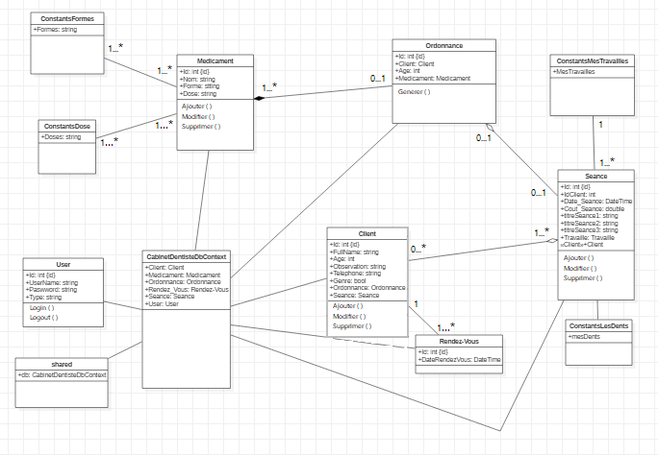

**Fig. 7:** Diagramme de classe

1. **Diagramme de cas d'utilisation**

Dans notre application, nous avons utilisé le diagramme de cas d'utilisation pour obtenir tous les cas d'utilisation possibles de ce programme.

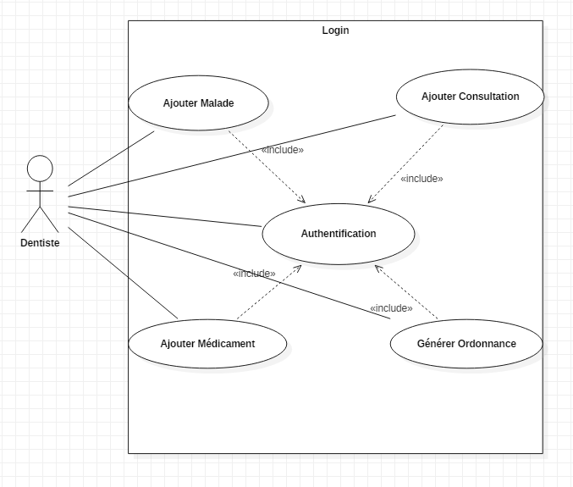

**Fig. 8:** Diagramme des cas d'utilisation

1. **Diagramme de base de données**

**La figure ci-dessous montre le diagramme de base de Données :**

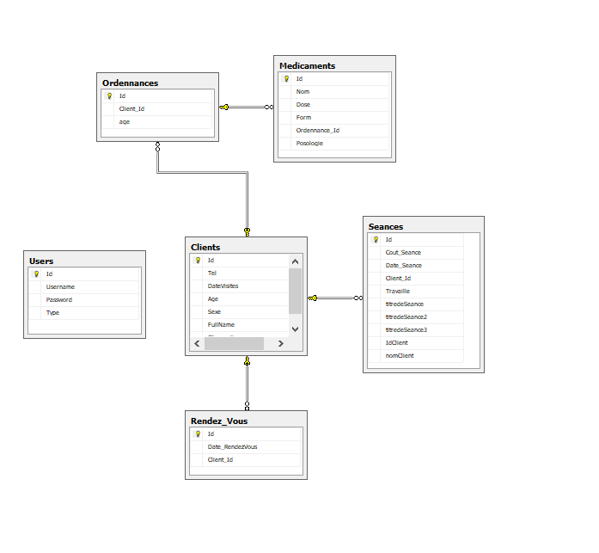

**Fig. 9: Diagramme de la base de données**

1. **Diagrammes de séquence**

Toujours dans la phase de conception, nous avons utilisé le diagramme de séquence pour imaginer des scénarios des fonctionnalités de l'application. Ce diagramme peut aider à prédire le comportement d'un système et à découvrir les responsabilités qu'une classe peut avoir dans le processus de modélisation d'un nouveau système.

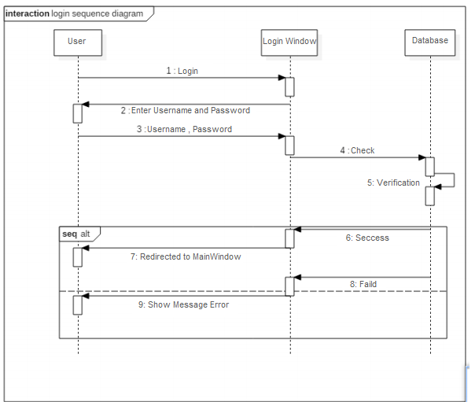

**Fig. 10: Diagramme de séquence "Login"**

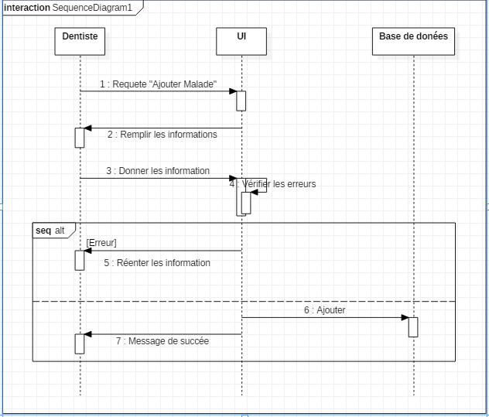

**Fig. 11** : Diagramme de séquence "Ajouter un malade"

1. **Conclusion**

Dans ce chapitre, nous avons mis les différentes étapes de conception de notre programme, en plaçant un ensemble de diagrammes sur les différentes étapes de création de base de données. Enfin, nous avons obtenu une base de données à travers laquelle les différentes données des patients sont stockées dans une cohérence élevée et souple.

# **Chapitre3 : Implémentation**

1. **Introduction**

Dans ce chapitre, nous montrerons quelques images sur le programme qui a été créé, et cela aidera l'utilisateur à connaître les interfaces existantes ainsi que la façon de se basculer entre elles, et à connaître également les services disponibles dans le programme.

1. **Interfaces de l'application**
2. 1. **Ecran de démarrage**

Dans notre application, nous avons une fenêtre appelée ***écran de démarrage***, cette fenêtre nous permet de charger les données de la base de données avant de lancer l'application et de montrer la fenêtre de connexion.

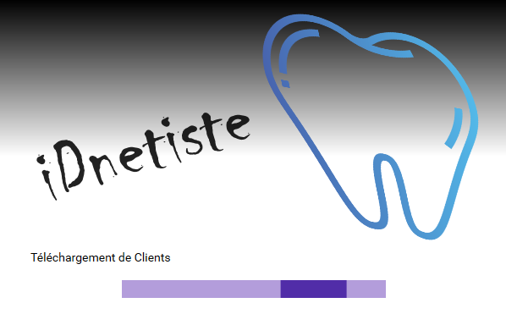

**Fig. 12:** Ecran de démarrage

* 1. **Connection**

**Dans la côté de la sécurité, nous faisons une fenêtre pour l'authentification. La figure ci-dessous montre comment faire une authentification.**

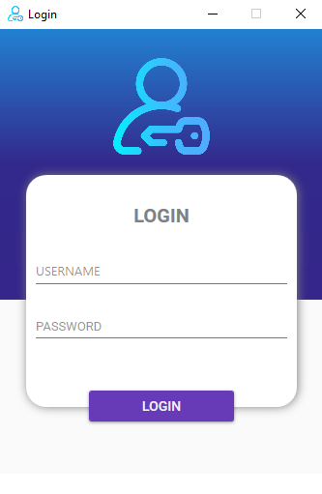

**Fig. 13: fenêtre de connexion**

* 1. **Fenêtre principale**

La fenêtre principale contient toutes les fonctionnalités et toutes les taches. En outre, il doit être organisé de manière à permettre à l'utilisateur d'accéder facilement à toutes les fenêtres à partir de celui-ci.

Dans notre application, nous essayons de respecter au mieux le critère ergonomique et de faire en sorte que le déplacement coordonné d'une fenêtre à une autre soit simple.

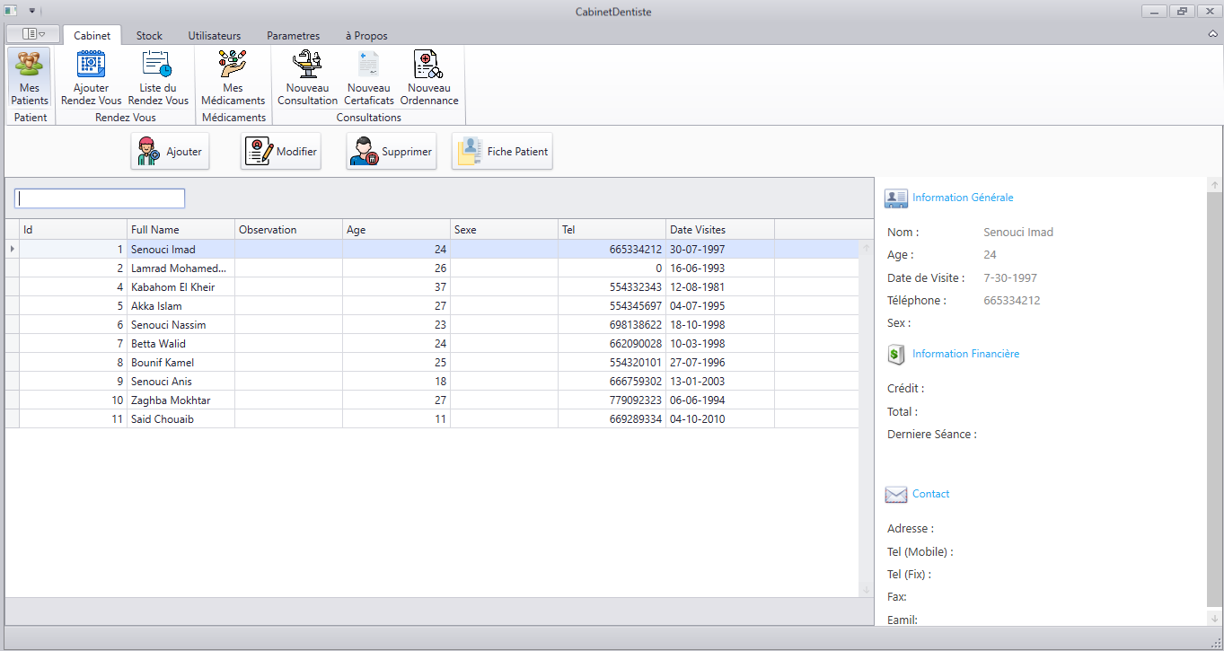

**Fig. 14: Fenêtre principale**

1. **Taches principales du logiciel**

Passons maintenant aux fenêtres qui contiennent les différentes tâches de l'application.

* **Mes Patients :** Dans cette fenêtre, nous pouvons naviguer et contrôler les Clients à l'aide de trois fonctions principales : Editer, Supprimer et Ajouter.



**Fig. 15: Mes Patients**

* **Ajouter un patient :** Nous pouvons ajouter un nouveau malade de manière simple comme indiqué ci-dessous :

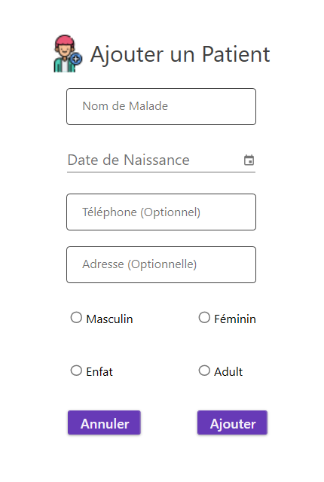

**Fig. 16: Ajouter un patient**

* **Mes Médicaments :** Dans cette fenêtre, nous pouvons naviguer et contrôler les médicaments grâce à trois fonctions principales : Editer, Supprimer et Ajouter.

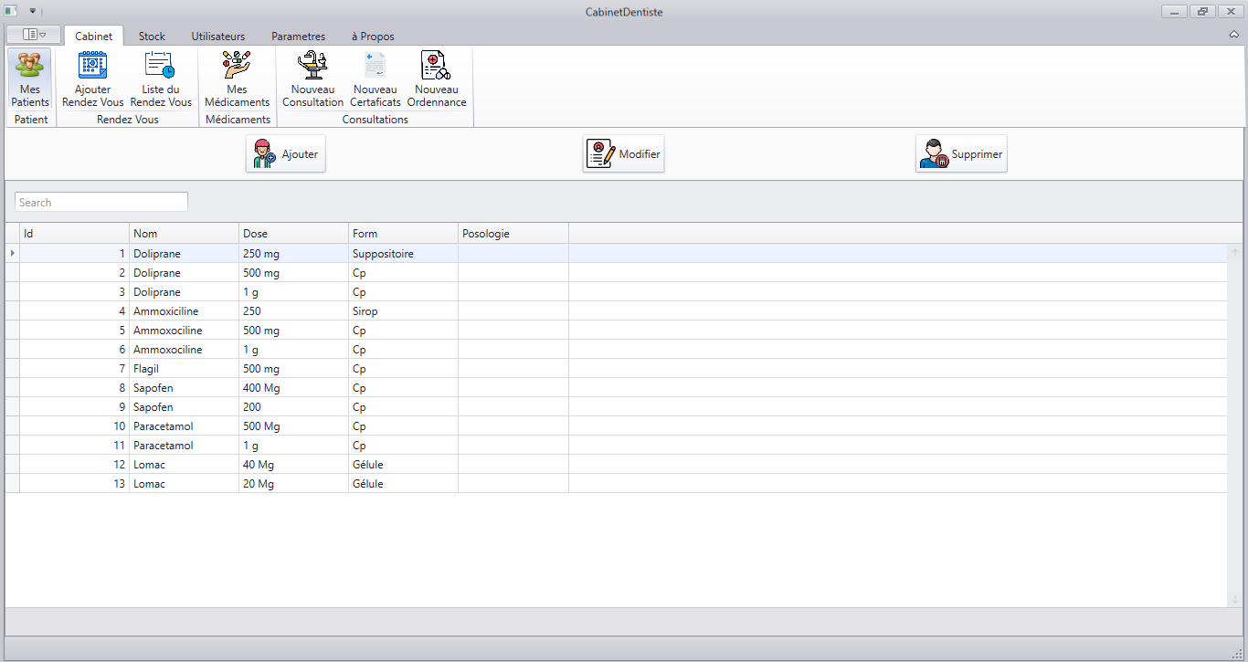

**Fig. 17:** Mes Médicaments

* **Ajouter Médicament :** Nous pouvons ajouter un nouveau médicament de manière simple comme indiqué ci-dessous :

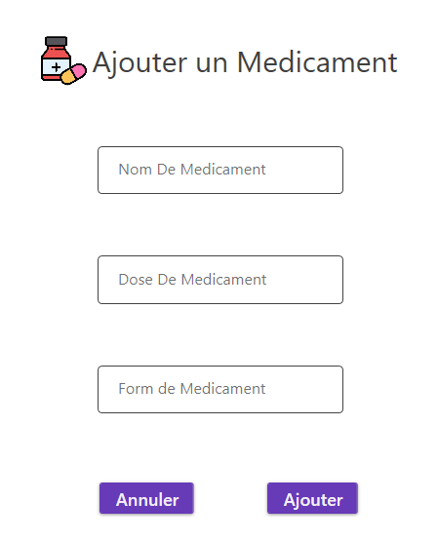

**Fig. 18 :** Ajouter Médicament

* **Mes Consultations :** Ici, on peut naviguer et contrôler les consultations grâce aux trois fonctions suivantes : Editer, Supprimer et Ajouter.

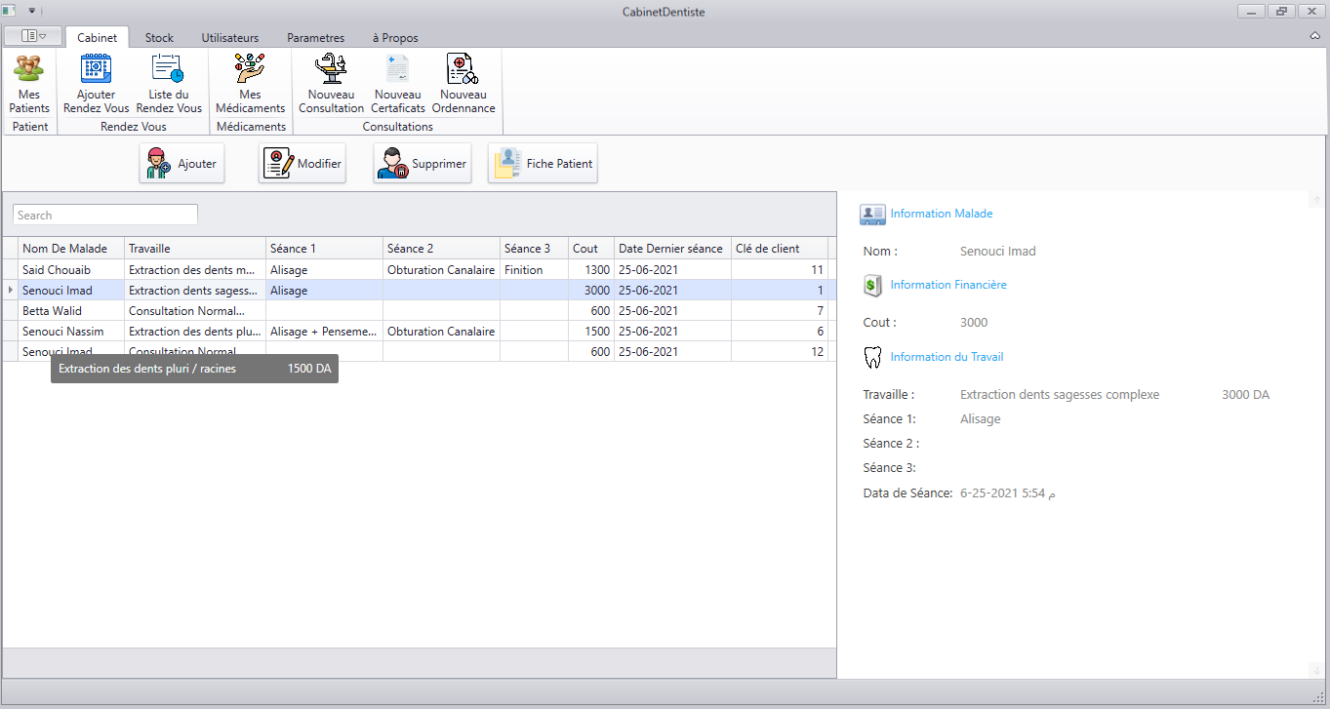

**Fig. 19:** Mes Consultations

* **Distinguer deux patients :** Pour distinguer deux malades qui portent du même nom, nous avons ajouté une colonne dans le tableau des consultations, cette colonne contient la clé du malade (Id).

**Exemple :**

Nous avons deux malades qui ont le même nom (ex: Senouci Imad) mais ils n'ont pas la même clé. Dans ce cas, le dentiste consulte les travaux qui a fait aux deux malades et vérifie celui qui est présent, ainsi, il identifie le patient actuel. Dans l'exemple ci-dessous le malade Senouci Imad qui a la clé 1 fait deux travaux par contre le malade qui s'appelle Senouci Imad a la clé 12 fait un seul travail. Ça peut aider le dentiste pour classer les clients fidèles.

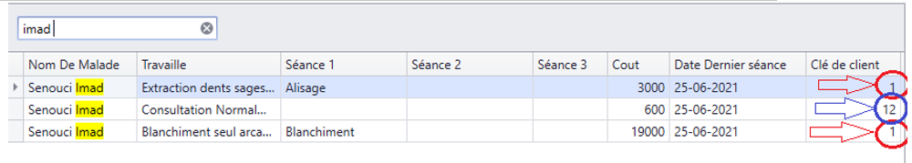

**Fig. 20 :** Déférence entre deux patients qui ont du même nom

* **Ajouter Consultation :** Nous pouvons ajouter une consultation d'une manière simple et facile comme indiqué ci-dessous.

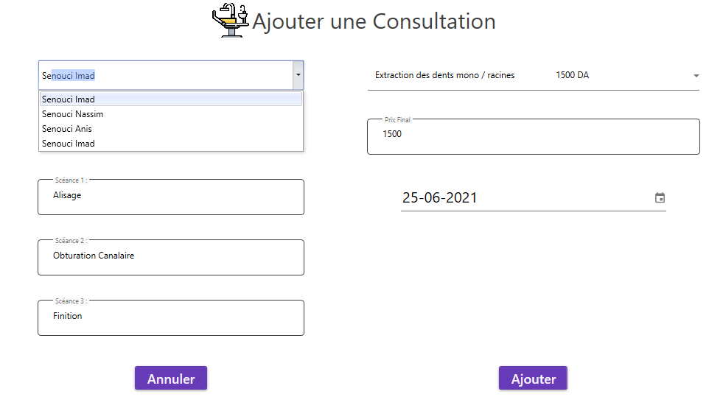

**Fig. 21:** Ajouter Consultation

* **Ordonnance :** Dans cette fenêtre, nous pouvons ajouter une ordonnance pour un malade. La méthode est comme suit :

1- Choisir le nom du médicament.

2- Choisir la dose.

3- Choisir la forme.

4- Ecrire la Posologie.

5- Cliquer sur le bouton Ajouter.

Répéter ces cinq étapes pour ajouter un autre médicament. Ensuite, ajouter le nom de malade puis cliquer sur terminé.

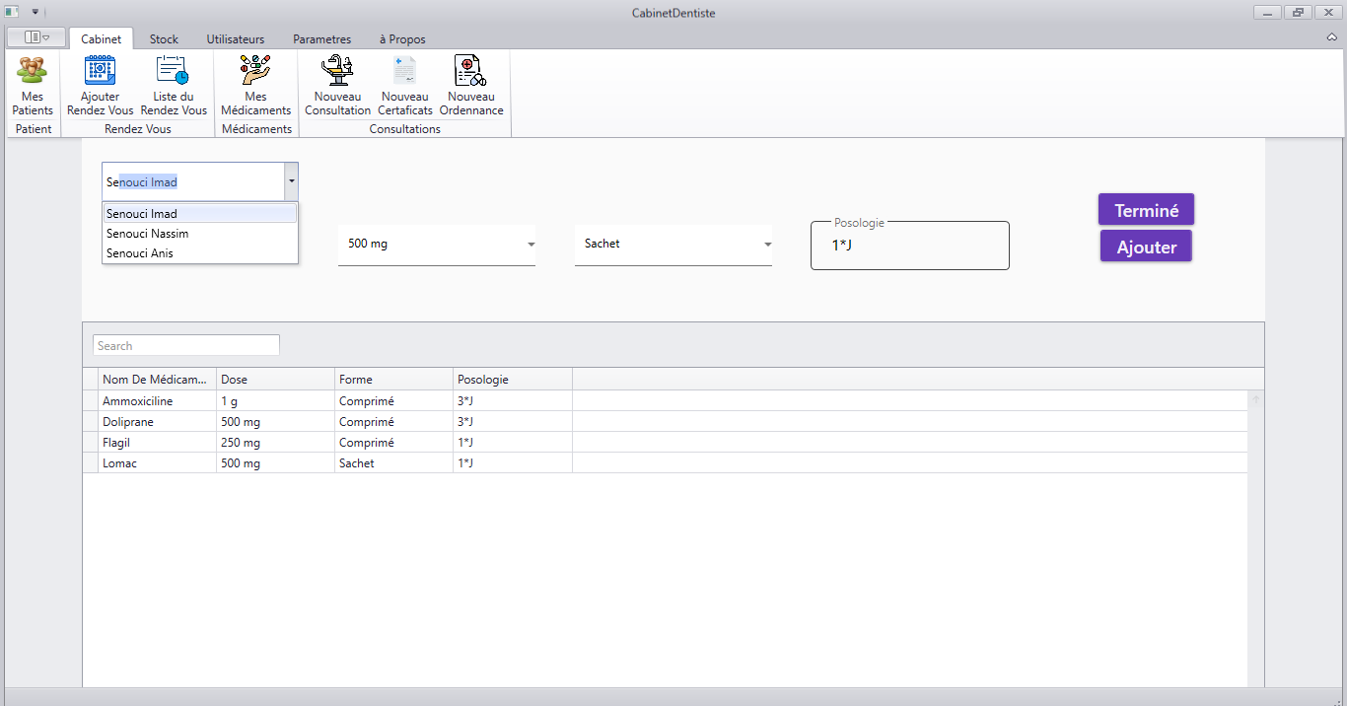

**Fig. 22:** Produire une ordonnance.

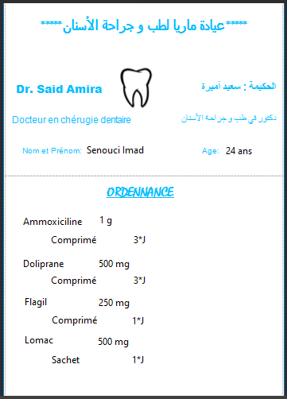

**Fig. 23 :** Exemple d'une ordonnance

1. **Conclusion**

Les phases que nous sommes passés dans ce travail sont trois :

La collection des informations et les tâches du logiciel. La phase de la modélisation et la conception avec les outils UML (le diagramme de classe, les diagrammes de séquence et le diagramme des cas d'utilisation). La troisième phase et la mise en œuvre du projet en utilisant les outils de programmation tels que Visual Studio (le langage C#, WPF), la technologie Enitity Framework pour contrôler et interagir la base de données et l'utilisation des composants de DevExpress.

# **Conclusion générale**

Dans ce modeste travail, nous avons créé un programme de gestion d'une clinique de chirurgie dentaire, où nous avons défini les moyens mis en œuvre tant en conception qu'en développement, et nous avons présenté les étapes de modélisation jusqu'à atteindre le modèle final, ce qui conduit inévitablement à la création d'une base de données cohérente pour atteindre l'objectif souhaité. Nous avons également présenté les étapes de développement jusqu'à ce que nous ayons atteint le programme complet, et à la fin nous avons montré quelques images du programme pour mieux le connaître.

# 

# **Bibliography**

|  |  |
| --- | --- |
| [1]  مذكرة  Thesis | S. Bouamama, “Design for a learning method for automatic data extraction” Doctoral Thesis, Faculty of sciences , Setif 1 Univ., Setif, 2013. Accessed on: May, 4, 2021. [Online]. Available: <http://dspace.univ-setif.dz:8888/jspui/handle/123456789/35> |
| [2]  صفحة  ويب  Web page | "Engineering Triumph: Panama Canal", Aug. 15, 2014. Accessed on: Nov. 3, 2016. [Online]. Available: <https://www.nbcnews.com/news/world/engineering-triumph-forged-nation-panama-canal-turns-100-n181211> |
| [3]  كتاب إلكتروني  e-book | G. H. Gaynor, "Dealing with the manager leader dichotomy," in Leading and Managing Engineering and Technology, Book 2, Developing Leaders and Mangers. IEEE-USA, 2011, pp. 27–28. Accessed on: Jan. 23, 2017. [Online]. Available: <http://www.ieeeusa.org/communications/ebooks/files/sep14/n2n802/Leading-and-Managing-Engineering-and-Technology-Book-2.pdf> |
| [4]  كتاب book | W. M. Rohsenow, "Heat transmission," in Thermal Radiation Properties*,* vol. 3. M. W. Catton and J. P. Hartnett, Eds. New York: Macmillan, 2012, Ch. 9, pp. 37–62. |
| [5]  موقع تواصل اجتماعي  Social media | M. Someone [fb/someone], This is how to refer to a social media topic, Facebook, Apr 16, 2020. Available: https://facebook.com/someone/status/12504441 (accessed: Aug 5, 2020). |
| [6]  مقال علمي  Article | S. Bouamama, C. Blum, and A. Boukerram, “A population-based iterated greedy algorithm for the minimum weight vertex cover problem,” *Appl. Soft Comput.*, vol. 12, no. 6, pp. 1632–1639, 2012. |
| [7]  مداخلة علمية  conference | S. Bouamama and C. Blum, "On solving large-scale instances of the knapsack problem with setup by means of an iterated greedy algorithm," 2017 6th International Conference on Systems and Control (ICSC), 2017, pp. 342-347, |

**Résumé :**

Ce mémoire contient une contribution informatique, nous visons à créer un logiciel pour la gestion d'une clinique dentaire, ce logiciel fait tout ce qui concerne les patients visitant la clinique et les suivi, en créant un dossier pour le patient à partir de son inscription jusqu'à la fin de son traitement, y compris l'engendre d'ordonnances spéciales. Au fur et à mesure qu'il le reconnaît s'il est fidèle à la clinique, après son retour pour prendre soin de ses dents, cela l'aidera pour bénéficier d'un traitement à prix réduit.

**Mots clés :** chirurgie dentaire, dent, dentiste, patient.